México DF, 24 de julio de 2014
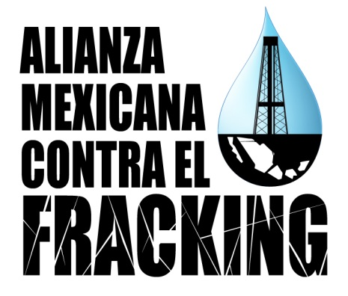

Peligran comunidades y medio ambiente con leyes energéticas aprobadas en el Senado

- Exigen a Diputados prohibir la fractura hidráulica
- Se mantiene despojo de tierras a favor de la explotación de hidrocarburos

Al presentar su análisis sobre la legislación secundaria de la reforma energética, la Alianza Mexicana Contra el Fracking (AMCF) advirtió que las propuestas aprobadas por el Senado y que en este momento se discuten en la Cámara de Diputados atentan contra la población y el medio ambiente. Razón por la cual deben ser modificadas.
Entre las consideraciones que hace la Alianza destaca que se mantiene el despojo de tierras a favor de la explotación de hidrocarburos. Las tasas de declinación de la productividad de los pozos explotados mediante fracking pueden alcanzar entre 81 y 90% en sólo dos años de operación. Esto significa que los pozos serán abandonados en el corto plazo y que, para mantener la producción, las empresas tendrán que moverse de una zona a otra para perforar nuevos yacimientos. En este sentido, la Ley de Hidrocarburos al establecer que la exploración y extracción de estos recursos tendrán prioridad sobre cualquier otro uso del territorio, dejará en la indefensión a los dueños de los terrenos, pues el Estado podrá obligarlos a rentar sus tierras a las empresas petroleras bajo las figuras conocidas como servidumbre legal, ocupación y afectación superficial.
“Estas figuras son altamente convenientes para las empresas de fracking, puesto que podrán ofrecerles contratos a corto plazo y no la adquisición permanente de los terrenos. A los pocos años, los propietarios recibirán de regreso sus tierras pero contaminadas e inservibles para el desarrollo de otras actividades” destacó Francisco Cravioto de Fundar, Centro de Análisis e Investigación.
Además, la ley de la Industria Eléctrica es un retroceso porque promueve que la fracturación hidráulica, la energía nuclear y las grandes hidroeléctricas sean consideradas “energías limpias”. Esto convendría a los intereses empresariales pero iría en contra de la población y el medio ambiente del país.
No es posible que el fracking sea incluido en esta categoría debido a su elevado consumo de agua y energía; las altas emisiones de gases causantes del cambio climático que genera y las enormes cantidades de agua residual que produce, misma que contiene químicos, metales pesados e, incluso, materiales radioactivos imposibles de tratar. Tampoco la energía nuclear se puede considerar una fuente “limpia” porque la peligrosidad de los residuos radiactivos permanece durante miles de años y su gestión, tratamiento y disposición final son temas sin resolver.

Por otra parte, “es lamentable que la Agencia Nacional de Seguridad Industrial y de Protección al Medio Ambiente del Sector Hidrocarburos se convierta en juez y parte en la regulación, sanción, evaluación y autorización ambientales en cualquier acción de la cadena productiva de los hidrocarburos. Esto sin lugar a dudas debilita la política ambiental y parece una vía para acelerar la entrega de autorizaciones ambientales a los proyectos de hidrocarburos”, mencionó Claudia Campero de Food & Water Watch y de Blue Planet Project.
Otro gran riesgo de la legislación secundaria es que atenta contra el derecho a la participación y al acceso a la información de las comunidades, ya que la Ley de la Agencia les excluye del proceso de elaboración de los estudios de impacto social, previos a la entrega de asignaciones y contrataciones y de conocerlos una vez realizados.
Asimismo “a pesar de que las Áreas Naturales Protegidas han sido excluidas de las actividades de exploración y extracción de hidrocarburos, siguen estando en riesgo de ser dañadas en los procesos de la industria energética, por ejemplo en los planes de transporte de combustibles, construcción de ductos y tendido eléctrico” señaló Sinaí Guevara de Greenpeace México.
Con estos argumentos, la Alianza Mexicana Contra el Fracking demandó a los Diputados que prohíban el fracking, como más de 14,000 personas han exigido ya a través de la plataforma de Avaaz, y hagan las modificaciones para garantizar que las leyes energéticas no pongan en riesgo los derechos humanos y la sostenibilidad ambiental y energética del país.

Contactos de prensa
Claudia Campero, Food & Water Watch y Blue Planet Project, (044) 55 3015 6366, claucampero@yahoo.com,
Francisco Cravioto, Fundar, Centro de Análisis e Investigación, (044) 55 2830 9471, francisco@fundar.org.mx,
Sinaí Guevara, Greenpeace México, (55) 5687 9595, sinai.guevara@greenpeace.org,

